Ayuntamiento de Tías - Nº de registro del Libro General de Entrada : 2025006712 - CSV: 15707144210135307117 Esta es una copia auténtica de documento original
electrónico según la Ley 39/2015 de Procedimiento Administrativo Común Electrónico. Puede comprobar su autenticidad en: http://sede.ayuntamientodetias.es/validacion

INFORME PROVISIONAL
DE LA FISCALIZACIÓN DE LA CUENTA GENERAL DEL EJERCICIO 2023 DEL AYUNTAMIENTO DE TÍAS

En el ejercicio de la función fiscalizadora que le impone el artículo 11, apartado
b) de la Ley Territorial 4/1989, de 2 de mayo, de la Audiencia de Cuentas de Canarias, y en virtud del artículo 223 del Texto Refundido de la Ley Reguladora de las Haciendas Locales, aprobado por el Real Decreto Legislativo 2/2004, de 5 marzo (en adelante, TRLRHL), en base a las cuentas anuales integrantes de la Cuenta General del EJERCICIO ECONÓMICO DE 2023, esta Audiencia de Cuentas emite el presente Informe provisional.

La Entidad ha presentado, con posterioridad al plazo legalmente establecido, la información que compone la Cuenta General por vía telemática y ajustada a los requisitos de la Instrucción de Contabilidad para la Administración Local.

La Administración Local del municipio de Tías durante el ejercicio 2023 está formada exclusivamente por el Ayuntamiento de Tías.

En la fiscalización llevada a cabo sobre la misma se han observado los aspectos siguientes, figurando en el Anexo únicamente los incumplimientos relacionados con la coherencia interna y el contenido de las cuentas anuales, y en su caso, los relativos a la cumplimentación de la Información Adicional:

- Aprobación del Presupuesto.

El Presupuesto del ejercicio ha sido aprobado fuera del plazo establecido en el artículo 169 del TRLRHL.

- Aprobación de la Cuenta General.

La Cuenta General no se ha formado en el plazo legalmente establecido en el artículo 212.1 del TRLRHL.

- Documentación complementaria.

En la documentación complementaria de Tesorería se adjuntan certificaciones bancarias de seis cuentas con saldo a 31 de diciembre que figuran en el Acta de arqueo remitida, pero no en el Balance de comprobación de la Memoria.

- Balance.

El Balance presenta partidas con signo contrario a su naturaleza.

1

Firmado por: | ALMUDENA ESTÉVEZ ESTÉVEZ - Consejero/A Ver firma | Fecha: 05-05-2025 10:21:07 | 
Registrado en: | SALIDA - Nº: 2025-000564 | Fecha: 05-05-2025 13:05
Nº expediente administrativo: 2024-000013 Código Seguro de Verificación (CSV): F53ECCB82A8950E176DB26D7F2BF323F Comprobación CSV: https://sede.acuentascanarias.org//publico/documento/F53ECCB82A8950E176DB26D7F2BF323F
Fecha de sellado electrónico: 05-05-2025 13:08:08 Ver sello - 1/13 - Fecha de emisión de esta copia: 05-05-2025 13:08:08

Ayuntamiento de Tías - Nº de registro del Libro General de Entrada : 2025006712 - CSV: 15707144210135307117 Esta es una copia auténtica de documento original
electrónico según la Ley 39/2015 de Procedimiento Administrativo Común Electrónico. Puede comprobar su autenticidad en: http://sede.ayuntamientodetias.es/validacion
- Estado de liquidación del Presupuesto.

Las desviaciones de financiación positivas del ejercicio del Resultado presupuestario no coinciden con las reflejadas en el apartado "Información presupuestaria. Gastos con financiación afectada" de la Memoria.

- Memoria.

1.- No se ha cumplimentado la información descriptiva en algún punto de la Memoria.

2.- El importe del exceso de financiación afectada reflejado en "Información presupuestaria. Estado del remanente de tesorería" de la Memoria, no coincide con el total de las desviaciones de financiación acumuladas positivas reflejado en el apartado "Gastos con financiación afectada. Desviaciones de financiación por agente financiador" de la misma.

3.- El importe de los saldos de dudoso cobro reflejado en “Información presupuestaria. Estado del remanente de tesorería." de la Memoria, no coincide con la suma de los saldos a fin de ejercicio de las correspondientes cuentas del Balance de comprobación.

2
Ayuntamiento de Tías - Nº de registro del Libro General de Entrada : 2025006712 - CSV: 15707144210135307117 Esta es una copia auténtica de documento original
electrónico según la Ley 39/2015 de Procedimiento Administrativo Común Electrónico. Puede comprobar su autenticidad en: http://sede.ayuntamientodetias.es/validacion

ANÁLISIS DE INDICADORES

  - INDICADORES PRESUPUESTARIOS.

A continuación se realiza un análisis de la evolución en cinco ejercicios de siete indicadores presupuestarios relevantes, con el valor que a juicio de la Audiencia de Cuentas resulta razonable.

Eficacia en la
gestión recaudatoria
86,7
76,8
84,8
84,6
88,6
-12,5
12,7
9,8
4,6
20,4
28
0
0,1
0,1
0
90,5
92,9
98,6
96,4
96,4
90,8
87,2
90,7
90,7
92,9
2019
2020
2021
2022
2023
Ahorro neto
Carga financiera
del ejercicio
Realización deRealización de
cobrospagos
Ejecución del
presupuesto de gastos
73,4
69,2
77,2
88,7
78,6
Ejecución del
presupuesto de ingresos
59
69,4
82,9
87,4
89,5
120

100

80

60

40

20

0

-20
Evolución Indicadores presupuestarios
- Ejecución del presupuesto de ingresos.
El índice de ejecución de ingresos mide el porcentaje de las previsiones definitivas de ingresos que han dado lugar al reconocimiento contable de derechos liquidados.

Se debe tener en cuenta que, en el caso de las modificaciones de crédito financiadas con el Remanente de tesorería para gastos generales o Excesos de Financiación Afectada, estas fuentes de financiación no figuran como derechos reconocidos, lo que sesga este indicador.

Valores para este índice mayores al 90 % se consideran satisfactorios; en cambio, valores inferiores alertan sobre la formulación de unas previsiones excesivas de ingresos.

3
Ayuntamiento de Tías - Nº de registro del Libro General de Entrada : 2025006712 - CSV: 15707144210135307117 Esta es una copia auténtica de documento original
electrónico según la Ley 39/2015 de Procedimiento Administrativo Común Electrónico. Puede comprobar su autenticidad en: http://sede.ayuntamientodetias.es/validacion
En la evolución de este indicador en los ejercicios analizados se observa un aumento de 30,5 puntos porcentuales.

- Ejecución del presupuesto de gastos.
El índice de ejecución de gastos expresa el porcentaje que suponen las obligaciones reconocidas con cargo al presupuesto de gastos del ejercicio corriente en relación con el volumen de créditos definitivos.

El índice de ejecución de gastos, que nos muestra el grado en que los créditos definitivos han dado lugar al reconocimiento de obligaciones, también ha de alcanzar valores superiores al 80 %.

En la evolución de este indicador en los ejercicios analizados se observa un aumento de 5,2 puntos porcentuales.

- Realización de cobros.
El índice de cumplimiento de los cobros refleja el porcentaje de derechos liquidados con cargo al presupuesto corriente que han sido cobrados durante el ejercicio presupuestario.

Este indicador mide, por lo tanto, la capacidad de la Entidad Pública para transformar en liquidez los derechos de cobro liquidados y vencidos, es decir, el ritmo de cobro.

En principio, parece deseable que el valor del índice supere el 80 %, lo que supondría una razonable conversión en liquidez de los derechos de cobro liquidados.

No se observan cambios significativos en la evolución de este indicador en los ejercicios analizados.

- Realización de pagos.
El índice de cumplimiento de pago de los gastos refleja el porcentaje de obligaciones reconocidas durante el ejercicio con cargo al presupuesto corriente que han sido pagadas durante el mismo.

Valores para este índice entre el 80 % y el 90 % se consideran satisfactorios; en cambio, valores inferiores alertan sobre la posible existencia de dificultades en la tesorería.

En la evolución de este indicador en los ejercicios analizados se observa un aumento de 5,9 puntos porcentuales.
4
Ayuntamiento de Tías - Nº de registro del Libro General de Entrada : 2025006712 - CSV: 15707144210135307117 Esta es una copia auténtica de documento original
electrónico según la Ley 39/2015 de Procedimiento Administrativo Común Electrónico. Puede comprobar su autenticidad en: http://sede.ayuntamientodetias.es/validacion
- Carga financiera del ejercicio.
Este indicador relaciona por cociente la carga financiera del ejercicio (obligaciones reconocidas por los capítulos 3 y 9) con los derechos liquidados por operaciones corrientes.
Cuanto menor sea el peso de la carga financiera en relación con los ingresos corrientes, mayor margen de maniobra tendrá la Entidad para financiar sus inversiones.
En la evolución de este indicador en los ejercicios analizados se observa una disminución de 28 puntos porcentuales. En el ejercicio 2023, la Corporación careció de carga financiera.

- Ahorro neto.
El índice de ahorro neto se obtiene dividiendo el ahorro neto (derechos reconocidos corrientes menos obligaciones reconocidas corrientes y obligaciones reconocidas del capítulo 9), por el volumen de derechos liquidados por operaciones corrientes.

Este indicador refleja la capacidad que tiene la Entidad de atender con sus recursos ordinarios a sus gastos corrientes, incluida la imputación al presente de las deudas contraídas en el pasado para la financiación de las inversiones. Debe presentar valores positivos.

En la evolución de este indicador en los ejercicios analizados se observa un aumento de 32,9 puntos porcentuales.

- Eficacia en la gestión recaudatoria.
El índice de gestión recaudatoria refleja el porcentaje de derechos liquidados con cargo a los ingresos tributarios y precios públicos que han sido cobrados durante el ejercicio presupuestario.

Este indicador mide, por lo tanto, la capacidad de la Entidad para transformar en liquidez los derechos de cobro liquidados y vencidos de los capítulos 1, 2 y 3, es decir, el ritmo de cobro.

En principio, parece deseable que el valor del índice supere el 80 %, lo que supondría una razonable conversión en liquidez de los derechos de cobro liquidados.

En la evolución de este indicador en los ejercicios analizados se observa un aumento de 1,9 puntos porcentuales.

5
Ayuntamiento de Tías - Nº de registro del Libro General de Entrada : 2025006712 - CSV: 15707144210135307117 Esta es una copia auténtica de documento original
electrónico según la Ley 39/2015 de Procedimiento Administrativo Común Electrónico. Puede comprobar su autenticidad en: http://sede.ayuntamientodetias.es/validacion
  - INDICADORES FINANCIEROS.

Se realiza un análisis de tres indicadores financieros, con indicación del valor que a juicio de la Audiencia de Cuentas resulta razonable.
2023
2022
2021
2020
2019
2

1

0
3,2
3
3
3,8
4
4,6
4,8
6

5
Liquidez inmediata

- Liquidez inmediata.
Se obtiene determinando el porcentaje que suponen los fondos líquidos (dinero disponible en caja y bancos, así como otras inversiones financieras temporales con un alto grado de liquidez) con relación a las obligaciones presupuestarias y no presupuestarias a corto plazo.

Este indicador refleja a 31 de diciembre el porcentaje de deudas presupuestarias y no presupuestarias que pueden atenderse con la liquidez inmediatamente disponible. Cuanto mayor sea este porcentaje, menor es el riesgo financiero de la Entidad, si bien un valor excesivo revelará un excedente de liquidez que habrá que colocar.

Ahora bien, dado que habitualmente se considera que el valor del ratio debería situarse en el intervalo 0,70-0,90 niveles superiores pondrían de manifiesto un excedente de tesorería que debería ser objeto de inversión por parte de la Entidad, al objeto de obtener una rentabilidad más adecuada.

En la evolución de este indicador en los ejercicios analizados se observa un aumento, en tantos por uno, de 1,8.

6
Ayuntamiento de Tías - Nº de registro del Libro General de Entrada : 2025006712 - CSV: 15707144210135307117 Esta es una copia auténtica de documento original
electrónico según la Ley 39/2015 de Procedimiento Administrativo Común Electrónico. Puede comprobar su autenticidad en: http://sede.ayuntamientodetias.es/validacion
- Relación de endeudamiento
Se define como el cociente, en tanto por uno, entre las agrupaciones de provisiones y acreedores a corto plazo (pasivo corriente), sobre las agrupaciones de provisiones y acreedores a largo plazo (pasivo no corriente) del pasivo del balance.

Indica qué porcentaje representa el exigible a corto plazo, sobre las obligaciones reembolsables a largo plazo. Un valor superior a 1 indica un mayor volumen de deuda a corto plazo que de deuda a largo plazo, y a la inversa.

Cuanto más se aproxima su valor a cero, mayor es el peso de las obligaciones a largo plazo sobre el total de obligaciones a corto y a la inversa.

En el ejercicio 2023, la relación de endeudamiento alcanza un valor, en tantos por uno, de 6,4.
250
200,4
200

150

100

50

0
20192020202120222023
275,1
281
300
289,7
343,3
400

350
Endeudamiento por habitante
- Endeudamiento por habitante.
El índice relativo a la deuda per cápita, o endeudamiento por habitante, se obtiene dividiendo el pasivo corriente y el no corriente existente a 31 de diciembre entre el número de habitantes. Este indicador refleja el montante de deuda per cápita, y ha de ser analizado observando su evolución a lo largo del tiempo.

Obviamente, cuanto mayor sea esta ratio, mayor es el nivel de endeudamiento de la Entidad y mayor riesgo de insolvencia se produce.
7
Ayuntamiento de Tías - Nº de registro del Libro General de Entrada : 2025006712 - CSV: 15707144210135307117 Esta es una copia auténtica de documento original
electrónico según la Ley 39/2015 de Procedimiento Administrativo Común Electrónico. Puede comprobar su autenticidad en: http://sede.ayuntamientodetias.es/validacion
En la evolución de este indicador en los ejercicios analizados se observa una disminución de 68,2 € por habitante.

Santa Cruz de Tenerife, a fecha de la firma.

LA CONSEJERA-AUDITORA
Área de Ayuntamientos Almudena Estévez Estévez

8
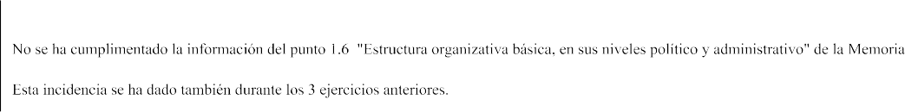
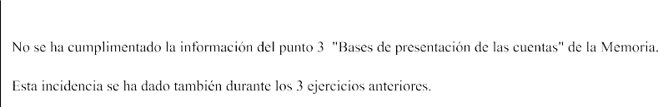
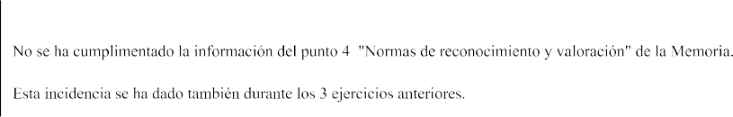

Ayuntamiento de Tías - Nº de registro del Libro General de Entrada : 2025006712 - CSV: 15707144210135307117 Esta es una copia auténtica de documento original
electrónico según la Ley 39/2015 de Procedimiento Administrativo Común Electrónico. Puede comprobar su autenticidad en: http://sede.ayuntamientodetias.es/validacion

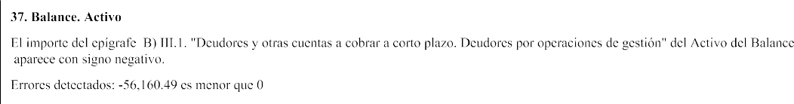
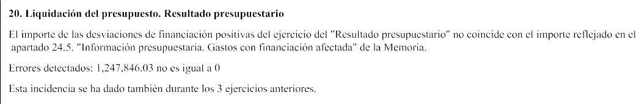
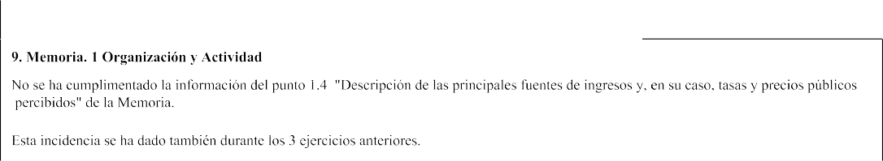
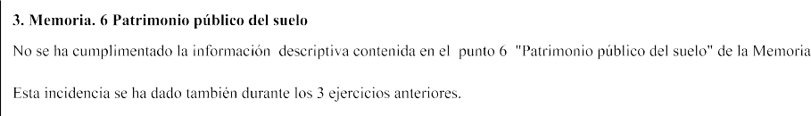
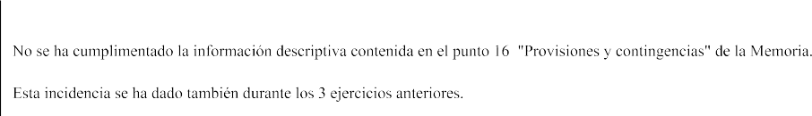
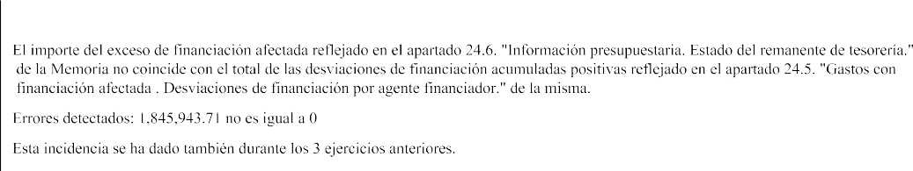

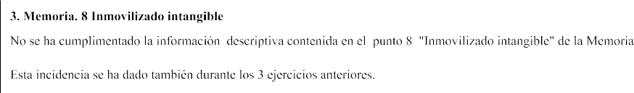
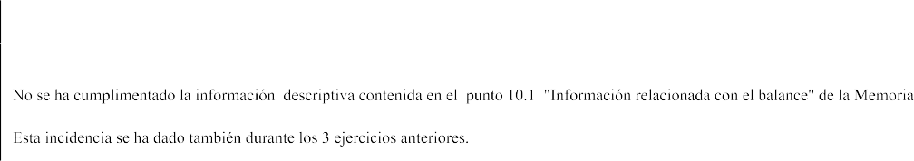
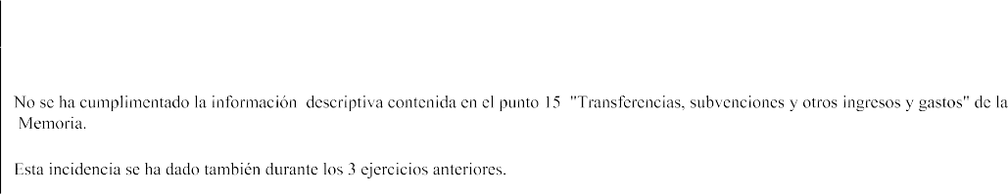
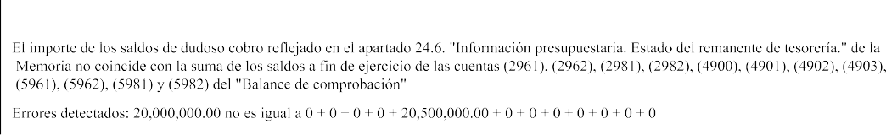
Ayuntamiento de Tías - Nº de registro del Libro General de Entrada : 2025006712 - CSV: 15707144210135307117 Esta es una copia auténtica de documento original
electrónico según la Ley 39/2015 de Procedimiento Administrativo Común Electrónico. Puede comprobar su autenticidad en: http://sede.ayuntamientodetias.es/validacion
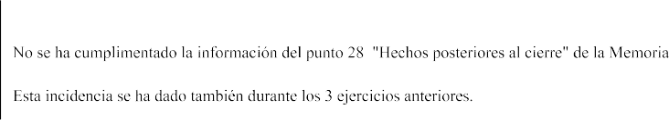
Ayuntamiento de Tías - Nº de registro del Libro General de Entrada : 2025006712 - CSV: 15707144210135307117 Esta es una copia auténtica de documento original
electrónico según la Ley 39/2015 de Procedimiento Administrativo Común Electrónico. Puede comprobar su autenticidad en: http://sede.ayuntamientodetias.es/validacion
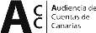
Tías
Ayuntamiento de Tías - Nº de registro del Libro General de Entrada : 2025006712 - CSV: 15707144210135307117 Esta es una copia auténtica de documento original
electrónico según la Ley 39/2015 de Procedimiento Administrativo Común Electrónico. Puede comprobar su autenticidad en: http://sede.ayuntamientodetias.es/validacion
Pág 1/2
Población:21.433
(Fuente: INE a 1 enero)
Ayuntamiento Normal
Las Palmas
TIPO ENTIDAD: MODELO:
PROVINCIA:

LIQUIDACIÓN DEL PTO. DE INGRESOS Previsiones Modificaciones % Previsiones Derechos Rec. % % Recaudación Neta % Pendiente Cobro Iniciales Previsiones Definitivas Netos
1 IMPUESTOS DIRECTOS | 9.326.080,09 | 840.000,00 | 9,01% | 10.166.080,09 | 11.650.811,15 | 114,60% | 33,36% | 9.922.847,20 | 85,17% | 1.727.963,95
2 IMPUESTOS INDIRECTOS | 5.455.500,93 | 0,00 | 0,00% | 5.455.500,93 | 5.857.264,89 | 107,36% | 16,77% | 5.846.494,49 | 99,82% | 10.770,40
3 TASAS, P.P. Y OTROS INGRESOS | 3.139.629,01 | 41.300,00 | 1,32% | 3.180.929,01 | 4.196.002,47 | 131,91% | 12,01% | 3.468.551,75 | 82,66% | 727.450,72
4 TRANSFERENCIAS CORRIENTES | 9.515.379,29 | 2.542.923,99 | 26,72% | 12.058.303,28 | 12.196.657,98 | 101,15% | 34,92% | 12.196.657,98 | 100,00% | 0,00
5 INGRESOS PATRIMONIALES | 188.000,00 | 0,00 | 0,00% | 188.000,00 | 249.602,36 | 132,77% | 0,71% | 248.434,61 | 99,53% | 1.167,75
6 ENAJENACION INVERSIONES REALES | 0,00 | 0,00 | -- | 0,00 | 0,00 | -- | 0,00% | 0,00 | -- | 0,00
7 TRANSFERENCIAS DE CAPITAL | 0,00 | 3.301.397,34 | -- | 3.301.397,34 | 773.445,34 | 23,43% | 2,21% | 773.445,34 | 100,00% | 0,00
8 ACTIVOS FINANCIEROS | 130.000,00 | 4.540.540,61 | 3492,72% | 4.670.540,61 | 0,00 | 0,00% | 0,00% | 0,00 | -- | 0,00
9 PASIVOS FINANCIEROS | 0,00 | 0,00 | -- | 0,00 | 0,00 | -- | 0,00% | 0,00 | -- | 0,00
TOTAL INGRESOS | 27.754.589,32 | 11.266.161,94 | 40,59% | 39.020.751,26 | 34.923.784,19 | 89,50% | 100,00% | 32.456.431,37 | 92,94% | 2.467.352,82

LIQUIDACIÓN DEL PTO. DE GASTOS Créditos Iniciales Modificaciones de % Créditos Definitivos Obligaciones Rec. % % Pagos Líquidos % Pendiente Pago
Crédito Netas
1 GASTOS DE PERSONAL | 11.508.556,51 | 1.962.371,91 | 17,05% | 13.470.928,42 | 12.081.857,36 | 89,69% | 40,75% | 12.081.407,36 | 100,00% | 450,00
2 GASTOS CORR. EN BS. Y SERV. | 13.501.095,90 | 1.134.122,51 | 8,40% | 14.635.218,41 | 12.684.300,73 | 86,67% | 42,78% | 12.123.567,81 | 95,58% | 560.732,92
3 GASTOS FINANCIEROS | 35.000,00 | -20.000,00 | -57,14% | 15.000,00 | 2.607,03 | 17,38% | 0,01% | 2.607,03 | 100,00% | 0,00
4 TRANSFERENCIAS CORRIENTES | 2.489.936,91 | 261.394,44 | 10,50% | 2.751.331,35 | 2.424.732,45 | 88,13% | 8,18% | 2.259.615,75 | 93,19% | 165.116,70
5 FONDO DE CONTINGENCIA | 0,00 | 0,00 | -- | 0,00 | 0,00 | -- | 0,00% | 0,00 | -- | 0,00
6 INVERSIONES REALES | 90.000,00 | 6.630.632,99 | 7367,37% | 6.720.632,99 | 2.457.381,48 | 36,56% | 8,29% | 2.112.181,41 | 85,95% | 345.200,07
7 TRANSFERENCIAS DE CAPITAL | 0,00 | 0,00 | -- | 0,00 | 0,00 | -- | 0,00% | 0,00 | -- | 0,00
8 ACTIVOS FINANCIEROS | 130.000,00 | 0,00 | 0,00% | 130.000,00 | 0,00 | 0,00% | 0,00% | 0,00 | -- | 0,00
9 PASIVOS FINANCIEROS | 0,00 | 0,00 | -- | 0,00 | 0,00 | -- | 0,00% | 0,00 | -- | 0,00
TOTAL GASTOS | 27.754.589,32 | 9.968.521,85 | 35,92% | 37.723.111,17 | 29.650.879,05 | 78,60% | 100,00% | 28.579.379,36 | 96,39% | 1.071.499,69

REMANENTE DE TESORERÍA |  |  |  | PRESUPUESTOS CERRADOS | Derechos | Obligaciones
1. Fondos líquidos |  | 24.401.104,53 |  | Saldo a 1 de enero de 2023 | 21.431.936,63 | 1.707.293,79
 |  |  |  | Variación | 1.134.056,98 | 0,00
2. (+) Derechos pendientes de cobro |  | 20.801.934,28 |  | Cobros/Pagos | 2.321.392,96 | 1.138.773,22
(+) del Presupuesto corriente | 2.467.352,82 |  |  | Saldo a 31 de diciembre de 2023 | 17.976.486,69 | 568.520,57
(+) de Presupuestos cerrados | 17.976.486,69
(+) de operaciones no presupuestarias | 358.094,77 |  |  | RESULTADO PRESUPUESTARIO
 |  |  |  | 1. Derechos reconocidos netos | 34.923.784,19
3. (-) Obligaciones pendientes de pago |  | 4.180.088,58 |  | 2. Obligaciones reconocidas netas | 29.650.879,05
(+) del Presupuesto corriente | 1.071.499,69 |  |  | 3. Resultado presupuestario del ejercicio (1-2) |  | 5.272.905,14
(+) de Presupuestos cerrados | 568.520,57 |  |  | 4. Gastos finan. reman. tesorería para gtos. generales | 1.661.106,70
(+) de operaciones no presupuestarias | 2.540.068,32 |  |  | 5. Desviaciones de financiación negativas del ejercicio | 0,00
 |  |  |  | 6. Desviaciones de financiación positivas del ejercicio | 1.247.846,03
4. (+) Partidas pendientes de aplicación |  | -542.699,44 |  | 7. RESULTADO PRESUPUESTARIO AJUSTADO |  | 5.686.165,81
(-) cobros realizados ptes. aplicac. defin. | 679.769,61
(+) pagos realizados ptes. aplicac. defin. | 137.070,17 |  |  | INDICADORES PRESUPUESTARIOS
 |  |  |  | 1. EJECUCIÓN DEL PRESUPUESTO DE INGRESOS |  | 89,50%
I. Remanente de tesorería total (1+2-3+4) |  | 40.480.250,79 |  | 2. EJECUCIÓN DEL PRESUPUESTO DE GASTOS |  | 78,60%
 |  |  |  | 3. REALIZACIÓN DE COBROS |  | 92,94%
II. Saldos de dudoso cobro |  | 20.000.000,00 |  | 4. REALIZACIÓN DE PAGOS |  | 96,39%
III. Exceso de financiación afectada |  | 1.845.943,71 |  | 5. CARGA FINANCIERA DEL EJERCICIO |  | 0,01%
 |  |  |  | 6. AHORRO NETO |  | 20,37%
IV. Remanente tesorería para gastos generales (I-II-III) 18.634.307,08 |  |  |  | 7. EFICACIA EN LA GESTIÓN RECAUDATORIA | 88,64%

Tías
Ayuntamiento de Tías - Nº de registro del Libro General de Entrada : 2025006712 - CSV: 15707144210135307117 Esta es una copia auténtica de documento original
electrónico según la Ley 39/2015 de Procedimiento Administrativo Común Electrónico. Puede comprobar su autenticidad en: http://sede.ayuntamientodetias.es/validacion

TIPO ENTIDAD: | Ayuntamiento |  | Pág 2/2
MODELO: | Normal | Población: | 21.433
PROVINCIA: Las Palmas (Fuente: INE a 1 enero)

BALANCE
ACTIVO | EJERCICIO % |  | PATRIMONIO NETO Y PASIVO | EJERCICIO %
A) ACTIVO NO CORRIENTE  - Inmovilizado intangible  - Inmovilizado material  - Inversiones inmobiliarias  - Patrimonio público del suelo  - Inv. financ. a l/p en entid. grupo, multig. y asoc.  - Inv. financ. a l/p  - Deudores y otras cuentas a cobrar a l/p  B) ACTIVO CORRIENTE  - Activos en estado de venta  - Existencias  - Deudores y otras cuentas a cobrar a c/p  - Inv. financ. a c/p en entid. grupo, multig. y asoc.  - Inv. financ. a c/p  - Ajustes por periodificación  - Efectivo y otros activos líquidos equivalentes  TOTAL ACTIVO | 106.882.811,94 81,10%  882.503,44 0,67%  105.940.207,29 80,38%  0,00 0,00%  0,00 0,00%  0,00 0,00%  60.101,21 0,05%  0,00 0,00%  24.911.783,94 18,90%  0,00 0,00%  0,00 0,00%  510.679,41 0,39%  0,00 0,00%  0,00 0,00%  0,00 0,00%  24.401.104,53 18,51%  131.794.595,88 100,00% |  | A) PATRIMONIO NETO  - Patrimonio  - Patrimonio generado  - Ajustes por cambios de valor  - Subvenciones recibidas ptes. imputación a rdos.  B) PASIVO NO CORRIENTE  - Provisiones a l/p  - Deudas a l/p  - Deudas con entid. del grupo, multig. y asoc. l/p  - Acreedores y otras cuentas a pagar a l/p  - Ajustes por periodificación a l/p  C) PASIVO CORRIENTE  - Provisiones a c/p  - Deudas a c/p  - Deudas con entid. grupo, multig. y asoc. c/p  - Acreedores y otras cuentas a pagar a c/p  - Ajustes por periodificación a c/p  TOTAL PATRIMONIO NETO Y PASIVO | 125.897.566,44 95,53%  21.708.205,34 16,47%  104.189.361,10 79,05%  0,00 0,00%  0,00 0,00%  799.831,66 0,61%  0,00 0,00%  799.831,66 0,61%  0,00 0,00%  0,00 0,00%  0,00 0,00%  5.097.197,78 3,87%  0,00 0,00%  465.667,87 0,35%  0,00 0,00%  4.631.529,91 3,51%  0,00 0,00%  131.794.595,88 100,00%

1. ESTADO TOTAL DE CAMBIOS EN EL PATRIMONIO NETO
I. Patrimonio |  | II.Patrimonio  generado | III. Ajustes por  cambio valor | IV. Subvenciones recibidas | TOTAL
Patrimonio neto al final del ejercicio n-1 | 21.708.205,34 | 98.397.018,20 | 0,00 | 0,00 | 120.105.223,54
Aj. por cambios de crit. contables y corr.err. | 0,00 | 58.712,00 | 0,00 | 0,00 | 58.712,00
Patrimonio neto inicial ajustado del ejercicio n | 21.708.205,34 | 98.455.730,20 | 0,00 | 0,00 | 120.163.935,54
Variaciones del patrimonio neto ejercicio n | 0,00 | 5.733.630,90 | 0,00 | 0,00 | 5.733.630,90
Patrimonio neto al final del ejercicio n | 21.708.205,34 | 104.189.361,10 | 0,00 | 0,00 | 125.897.566,44

2. ESTADO DE INGRESOS Y GASTOS RECONOCIDOS |  |  | CUENTA DE RESULTADO ECONÓMICO- PATRIMONIAL
I. Resultado económico patrimonial | 5.733.630,90
II. Ingresos y gastos reconocidos direct. en p. neto | 0,00 |  | Resultado (ahorro/desahorro) neto del ejercicio | 5.733.630,90
III. Transferencias a la cta. de rdo. ec-patrimonial | 0,00
IV. TOTAL ingresos y gastos reconocidos | 5.733.630,90
 |  |  | ESTADO DE FLUJOS DE EFECTIVO | TOTALES
3. ESTADO DE OPERACIONES CON LA ENTIDAD O ENTIDADES PROPIETARIAS |  |  | I. FLUJOS DE EFECTIVO DE LAS ACTIVIDADES DE GESTIÓN | 7.560.687,14
a) OPERACIONES PATRIMONIALES CON LA ENTIDAD O ENTIDADES PROPIETARIAS |  |  | II. FLUJOS DE EFECTIVO DE LAS ACTIVIDADES DE INVERSIÓN | -2.307.073,03
1. Aportación patrimonial dineraria | 0,00 |  | III. FLUJOS DE EFECTIVO DE LAS ACTIVIDADES DE FINANCIACIÓN | -1.988,91
2. Aportación de bienes y derechos | 0,00 |  | IV. FLUJOS DE EFECTIVO PENDIENTES DE CLASIFICACIÓN | -313.850,49
3. Asunción y condonación de pasivos financieros | 0,00 |  | V. EFECTO DE LAS VARIACIONES DE LOS TIPOS DE CAMBIO | 0,00
4. Otras aportaciones de la entidad propietaria | 0,00 |  | VI. INCREMENTO/DISMINUCIÓN NETA DEL EFECTIVO | 4.937.774,71
5. (-) Devolución de bienes y derechos | 0,00 |  | Efectivo y activos líq. equiv.al efectivo al inicio del ej. | 19.463.329,82
6. (-) Otras devoluciones a la entidad propietaria | 0,00 |  | Efectivo y activos líq. equiv.al efectivo al final del ej. | 24.401.104,53
TOTAL
b) OTRAS OPERACIONES CON LA ENTIDAD O ENTIDADES PROPIETARIAS |  |  | INDICADORES FINANCIEROS Y PATRIMONIALES
I. Ingresos y gastos reconoc. direct. cta. rtdo. ec-pat. | -991.362,54 |  | 1. LIQUIDEZ INMEDIATA | 4,79
II. Ingresos y gastos reconoc. directamente p. neto | 0,00 |  | 2. ENDEUDAMIENTO POR HABITANTE | 275,14 €
TOTAL (I+II) | -991.362,54 |  | 3. RELACIÓN DE ENDEUDAMIENTO | 6,37

